一.程序访问流程

1.启动tomcat, 使用Chrome访问http://localhost:8080

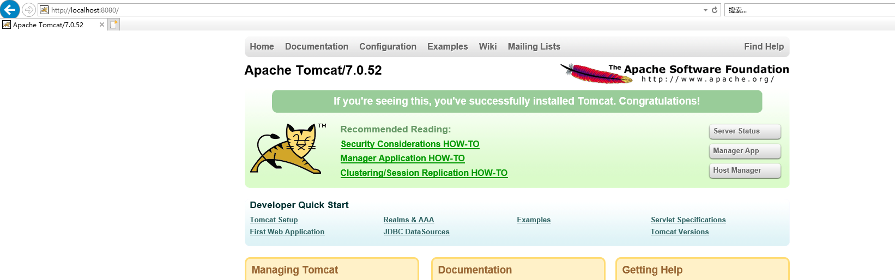

2.点击Examples

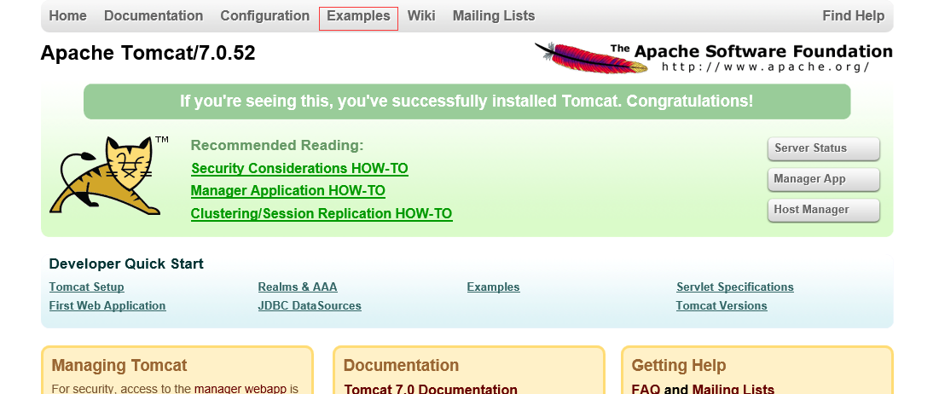

3.点击Servlets examples

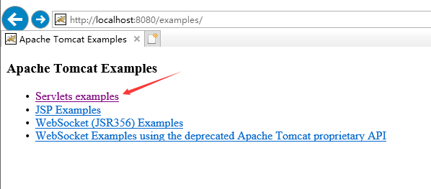

4.选择Request Parameters, 点击Execute

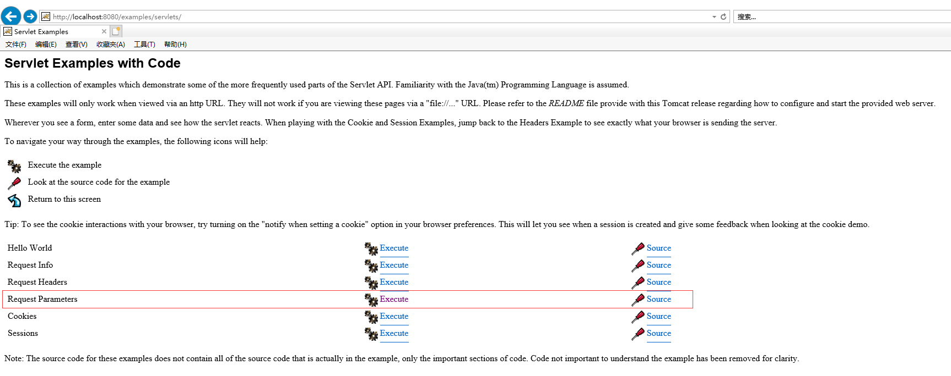

5.来到Servelet的一个表单参数请求的一个例子

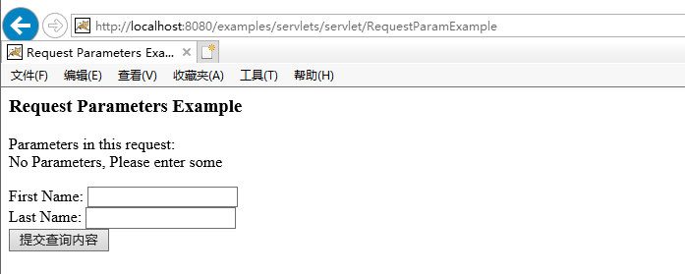

6.快捷键Ctrl+Shift+I来的Chrome浏览器自带的开发者工具, 选择Network

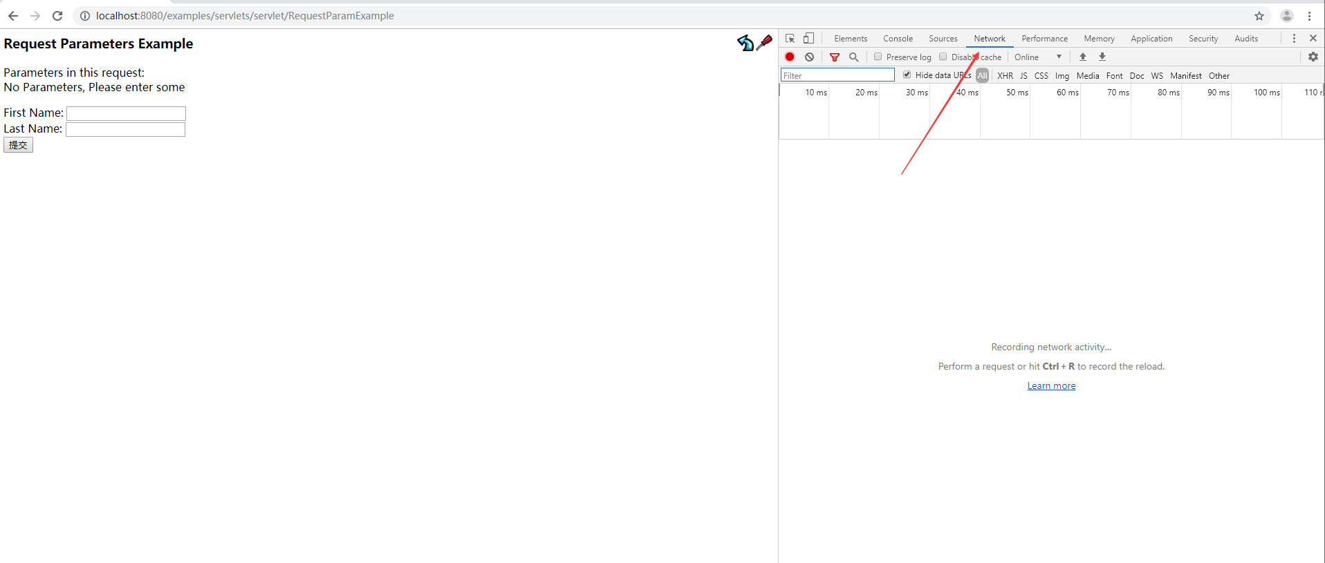

7.输入信息点击提交

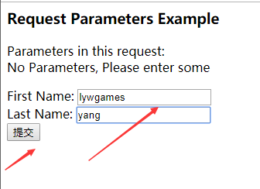

8.查看请求和响应信息

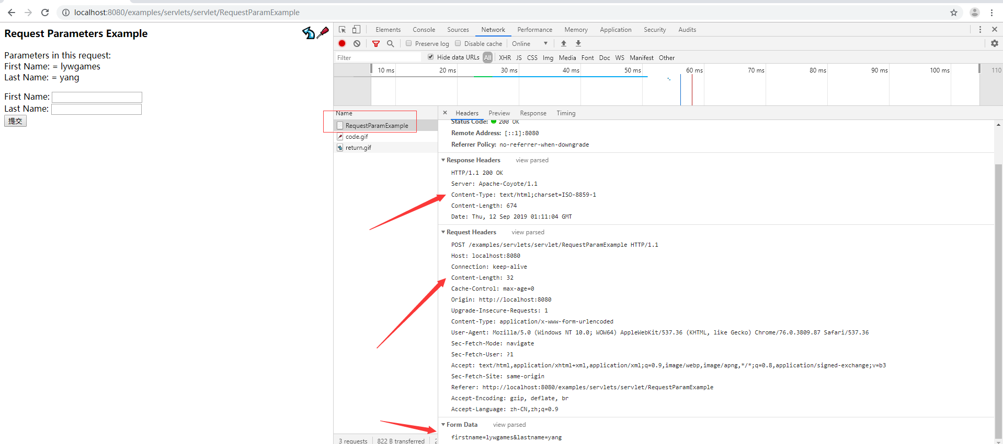

三.Http请求数据

1.Http请求数据

|  |
| --- |
| POST /examples/servlets/servlet/RequestParamExample HTTP/1.1 Host: localhost:8080 Connection: keep-alive Content-Length: 32 Cache-Control: max-age=0 Origin: http://localhost:8080 Upgrade-Insecure-Requests: 1 Content-Type: application/x-www-form-urlencoded User-Agent: Mozilla/5.0 (Windows NT 10.0; WOW64) AppleWebKit/537.36 (KHTML, like Gecko) Chrome/76.0.3809.87 Safari/537.36 Sec-Fetch-Mode: navigate Sec-Fetch-User: ?1 Accept: text/html,application/xhtml+xml,application/xml;q=0.9,image/webp,image/apng,*/*;q=0.8,application/signed-exchange;v=b3 Sec-Fetch-Site: same-origin Referer: http://localhost:8080/examples/servlets/servlet/RequestParamExample Accept-Encoding: gzip, deflate, br Accept-Language: zh-CN,zh;q=0.9  firstname=lywgames&lastname=yang |

2.请求的数据里面包含三个部分内容:请求行、请求头、请求体。

3.请求行

(1).请求行内容

|  |
| --- |
| POST /examples/servlets/servlet/RequestParamExample HTTP/1.1 |

(2).POST: 请求方式, 以post去提交数据。

(3)./examples/servlets/servlet/RequestParamExample请求的地址路径, 就是要访问哪个地方。

(4).HTTP/1.1协议版本

4.请求头

1. .请求头内容

|  |
| --- |
| Accept: text/html,application/xhtml+xml,application/xml;q=0.9,image/webp,image/apng,*/*;q=0.8,application/signed-exchange;v=b3 Referer: http://localhost:8080/examples/servlets/servlet/RequestParamExample  Accept-Language: zh-CN,zh;q=0.9  User-Agent: Mozilla/5.0 (Windows NT 10.0; WOW64) AppleWebKit/537.36 (KHTML, like Gecko) Chrome/76.0.3809.87 Safari/537.36  Content-Type: application/x-www-form-urlencoded Accept-Encoding: gzip, deflate, br  Host: localhost:8080 Content-Length: 32  Connection: keep-alive Cache-Control: max-age=0 |

(2).请求头详解

- Accept: 客户端向服务器端表示, 我能支持什么类型的数据。

- Referer: 真正请求的地址路径, 全路径。

- Accept-Language: 支持语言格式。

- User-Agent: 用户代理向服务器表明, 当前来访的客户端信息。

- Content-Type: 提交的数据类型。经过urlencoding编码的form表单的数据。

- Accept-Encoding: gzip, deflate压缩算法。

- Host: 主机地址。

- Content-Length: 数据长度。

- Connection: Keep-Alive保持连接。

- Cache-Control: 对缓存的操作。

5.请求体

1.请求体是浏览器真正发送给服务器的数据。发送的数据呈现的是key=value, 如果存在多个数据, 那么使用&分割。

|  |
| --- |
| firstname=lywgames&lastname=yang |

四.Http响应数据

1.Http响应数据

|  |
| --- |
| HTTP/1.1 200 OK  Server: Apache-Coyote/1.1  Content-Type: text/html;charset=ISO-8859-1  Content-Length: 674  Date: Thu, 12 Sep 2019 01:11:04 GMT  <html>  <head>  <title>Request Parameters Example</title>  </head>  <body bgcolor="white">  <a href="../reqparams.html">  <img src="../images/code.gif" height=24 width=24 align=right border=0 alt="view code"></a>  <a href="../index.html">  <img src="../images/return.gif" height=24 width=24 align=right border=0 alt="return"></a>  <h3>Request Parameters Example</h3>  Parameters in this request:<br>  First Name:  = lywgames<br>  Last Name:  = yang  <P>  <form action="RequestParamExample" method=POST>  First Name:  <input type=text size=20 name=firstname>  <br>  Last Name:  <input type=text size=20 name=lastname>  <br>  <input type=submit>  </form>  </body>  </html> |

2.请求的数据里面包含三个部分内容:响应行、响应头、响应体。

3.响应行

(1). 响应行内容

|  |
| --- |
| HTTP/1.1 200 OK |

(2). 协议版本: HTTP/1.1

(3).状态码: 这次交互到底是什么样结果的一个code。

- 200: 成功, 正常处理, 得到数据。

- 403: for bidden拒绝。

- 404: Not Found。

- 500: 服务器异常。

(4).OK对应前面的状态码

4.响应头

(1).响应头内容

|  |
| --- |
| Server: Apache-Coyote/1.1  Content-Type: text/html;charset=ISO-8859-1  Content-Length: 674  Date: Thu, 12 Sep 2019 01:11:04 GMT |

(2).响应头详解

- Server: 服务器是哪一种类型。Tomcat

- Content-Type: 服务器返回给客户端你的内容类型。

- Content-Length: 返回的数据长度。

- Date: 通讯的日期, 响应的时间。

5.响应体

|  |
| --- |
| <html>  <head>  <title>Request Parameters Example</title>  </head>  <body bgcolor="white">  <a href="../reqparams.html">  <img src="../images/code.gif" height=24 width=24 align=right border=0 alt="view code"></a>  <a href="../index.html">  <img src="../images/return.gif" height=24 width=24 align=right border=0 alt="return"></a>  <h3>Request Parameters Example</h3>  Parameters in this request:<br>  First Name:  = lywgames<br>  Last Name:  = yang  <P>  <form action="RequestParamExample" method=POST>  First Name:  <input type=text size=20 name=firstname>  <br>  Last Name:  <input type=text size=20 name=lastname>  <br>  <input type=submit>  </form>  </body>  </html> |